Università Telematica Pegaso
Corso di Laurea in Informatica per le Aziende Digitali (L-31)

PROJECT WORK
Tema 1 – La digitalizzazione dell'impresa
Digitalizzazione dei processi aziendali in un'impresa culturale: progettazione e sviluppo di una piattaforma informatica per la gestione di servizi, dati e utenti — il caso del Museo "Villa Serena"

Candidato/a: | Michele Panipucci
Matricola: | 0312301317
Anno Accademico: | 2025/2026

Indice
1. Introduzione e contesto dell'organizzazione 2
2. Analisi della situazione-problema 3
3. Obiettivi del project work 4
4. Progettazione della soluzione 5
4.1 Requisiti funzionali e non funzionali 5
4.2 Architettura del sistema 6
4.3 Modello dei dati 7
4.4 Diagramma dei casi d'uso 8
4.5 Progettazione delle API 9
5. Implementazione del prototipo 12
5.1 Front-end (Angular) 12
5.2 Back-end (Spring Boot) 13
5.3 Base dati 15
5.4 Componenti aggiuntivi implementati 16
5.5 Estensioni implementate: turni, notifiche in-app, biglietto digitale e pagamenti online 17
5.6 Protezione dei dati personali del personale (GDPR) e cifratura 18
5.7 Scelte tecnologiche 20
6. Istruzioni per l'esecuzione del prototipo 21
6.1 Requisiti software 21
6.2 Configurazione delle variabili d'ambiente 21
6.3 Avvio del database 21
6.4 Avvio del back-end 22
6.5 Avvio del front-end 22
6.6 Avvio alternativo con Docker 22
6.7 Verifica delle API con Postman 22
7. Test funzionale 23
8. Limiti del prototipo e sviluppi futuri 25
9. Conclusioni 27
Bibliografia e sitografia 28

1. Introduzione e contesto dell'organizzazione
Il presente project work è stato sviluppato nell'ambito del corso di Laurea in Informatica per le Aziende Digitali (L-31), Tema 1 "La digitalizzazione dell'impresa", Traccia 22 "Digitalizzazione dei processi aziendali in un'impresa culturale". Il lavoro affronta la progettazione e lo sviluppo di un prototipo di piattaforma digitale destinata a un'impresa culturale, individuata nel caso simulato del Museo di Arte Moderna e Contemporanea "Villa Serena".
Il Museo "Villa Serena" è un museo civico di medie dimensioni, ospitato in un'antica villa storica ristrutturata, che conserva una collezione permanente di opere pittoriche e scultoree del XX e XXI secolo e organizza periodicamente mostre temporanee, visite guidate e laboratori didattici rivolti a scuole, famiglie e appassionati d'arte. La struttura impiega un ristretto numero di dipendenti fissi (curatori, operatori di sala, personale amministrativo) affiancati da collaboratori stagionali in occasione di mostre ed eventi speciali.
Come molte realtà culturali di piccole e medie dimensioni, il museo gestisce oggi i propri processi operativi attraverso strumenti eterogenei e non integrati: fogli di calcolo per il catalogo delle opere, moduli cartacei o email per le prenotazioni di visite ed eventi, registri cartacei per la gestione del personale e delle presenze. Questa frammentazione informativa rappresenta il punto di partenza dell'analisi condotta nel presente lavoro.

2. Analisi della situazione-problema
L'assenza di un sistema informativo unificato genera, presso il Museo "Villa Serena", una serie di criticità operative ricorrenti, riassumibili nei punti seguenti:
- Catalogazione delle opere gestita su fogli di calcolo condivisi, soggetta a errori, duplicazioni e perdita di versioni aggiornate.
- Prenotazioni di visite guidate ed eventi raccolte via email o telefono, senza un controllo automatico della capienza massima delle sale.
- Raccolta dei feedback dei visitatori affidata a questionari cartacei, raramente digitalizzati e quindi non utilizzabili per analisi aggregate.
- Assenza di indicatori sintetici (numero di visite, andamento delle prenotazioni, gradimento medio) utili alla direzione per le decisioni gestionali.
- Gestione del personale (anagrafica, assunzioni, cessazioni) e delle richieste di ferie/permessi effettuata su registri cartacei, con tempi di approvazione lunghi e scarsa tracciabilità.
- Difficoltà nel condividere in tempo reale le informazioni tra i diversi ruoli operativi (operatori di sala, curatori, responsabile del personale, direzione).
Queste criticità comportano inefficienze operative, un utilizzo non ottimale del tempo del personale, una limitata capacità di valorizzare i dati raccolti e un'esperienza utente poco soddisfacente per i visitatori. Il project work si pone l'obiettivo di affrontare tali criticità attraverso la progettazione di una piattaforma digitale integrata.

3. Obiettivi del project work
Coerentemente con quanto richiesto dalla traccia, gli obiettivi specifici del lavoro sono i seguenti:
- Analizzare i processi aziendali del museo da digitalizzare, individuando gli attori coinvolti e i relativi bisogni informativi.
- Progettare un'architettura applicativa a tre livelli, composta da front-end, back-end, database e API REST.
- Applicare concetti di architettura dei calcolatori alla gestione, elaborazione e comunicazione dei dati tra i vari componenti del sistema.
- Implementare un'applicazione web front-end in Angular (HTML, CSS, TypeScript) per l'interazione con visitatori e personale.
- Realizzare un back-end orientato agli oggetti in Java (Spring Boot) che esponga API REST per i casi d'uso individuati.
- Progettare una base dati relazionale per la gestione di utenti, opere, collezioni, eventi, prenotazioni, feedback e personale.
- Documentare il prototipo attraverso diagrammi architetturali, diagramma dei casi d'uso, modello Entità-Relazione, documentazione delle API e scenari di test funzionale.

4. Progettazione della soluzione

4.1 Requisiti funzionali e non funzionali
Dall'analisi della situazione-problema sono stati derivati i requisiti funzionali (Tabella 1) e non funzionali (Tabella 2) della piattaforma.
Codice | Descrizione
RF1 | Un visitatore può registrarsi, autenticarsi e consultare il catalogo digitale delle opere e delle collezioni.
RF2 | Un visitatore può prenotare una visita guidata o un evento, nel rispetto della capienza massima disponibile.
RF3 | Un visitatore può lasciare un feedback (voto e commento) al termine di una visita o di un evento.
RF4 | Un operatore museale può inserire, modificare o rimuovere opere e collezioni dal catalogo.
RF5 | Un operatore museale può creare e gestire eventi e visualizzare/gestire le relative prenotazioni.
RF6 | Lo staff autorizzato può visualizzare una dashboard con indicatori sintetici (opere, eventi, prenotazioni, utenti registrati, voto medio dei feedback, occupazione media degli eventi), con una sezione aggiuntiva per il ruolo HR (personale, ferie in attesa, copertura settimanale dei turni).
RF7 | Ogni dipendente può inviare richieste di ferie o permesso e consultarne lo stato.
RF8 | Il responsabile HR/Direzione può approvare o rifiutare le richieste di ferie/permesso.
RF9 | Il responsabile HR/Direzione, unico ruolo abilitato, può registrare l'assunzione di nuovo personale e la cessazione di personale non più in servizio.
RF10 | Il responsabile HR può pianificare i turni del personale; ogni dipendente consulta i propri turni assegnati.
RF11 | Il sistema invia automaticamente una notifica interna (in-app) al visitatore/dipendente in caso di conferma prenotazione, esito di una richiesta ferie/permesso, esito di un pagamento e riprogrammazione/annullamento di un evento prenotato.
RF12 | Un visitatore può pagare online (tramite PayPal) una prenotazione che lo richiede.
Tabella 1 – Requisiti funzionali

Codice | Categoria | Descrizione
RNF1 | Sicurezza | Autenticazione tramite token JWT; autorizzazione basata su ruoli (RBAC) per le operazioni sensibili.
RNF2 | Usabilità | Interfaccia responsive, utilizzabile da desktop e dispositivi mobili.
RNF3 | Affidabilità | Validazione dei dati sia lato client sia lato server; gestione centralizzata degli errori.
RNF4 | Manutenibilità | Architettura a livelli disaccoppiati (front-end / back-end / database) e codice organizzato secondo il pattern MVC.
RNF5 | Interoperabilità | Comunicazione tra front-end e back-end tramite API REST in formato JSON, documentate con OpenAPI/Swagger.
RNF6 | Scalabilità | Architettura predisposta per l'evoluzione verso ambienti cloud e l'aggiunta di nuovi moduli.
Tabella 2 – Requisiti non funzionali

4.2 Architettura del sistema
La piattaforma adotta un'architettura a tre livelli (three-tier), scelta coerente con i principi di architettura dei calcolatori relativi alla separazione tra elaborazione, memorizzazione e comunicazione dei dati:
- Livello di presentazione (front-end): applicazione web sviluppata in Angular, responsabile dell'interfaccia utente e dell'interazione con l'utente finale.
- Livello applicativo (back-end): API REST sviluppate in Java con Spring Boot, responsabili della logica di business, dell'autenticazione e dell'elaborazione dei dati.
- Livello di persistenza: database relazionale MySQL, responsabile della memorizzazione strutturata dei dati.
I tre livelli comunicano tramite protocollo HTTPS: il front-end invoca gli endpoint REST del back-end tramite chiamate HTTP in formato JSON; il back-end interagisce con il database tramite il framework Spring Data JPA (basato su JDBC). Il back-end dialoga inoltre con un servizio esterno, le PayPal Checkout REST API, per la gestione dei pagamenti online; le notifiche verso gli utenti restano invece interne all'applicazione, come descritto nel paragrafo 5.6.
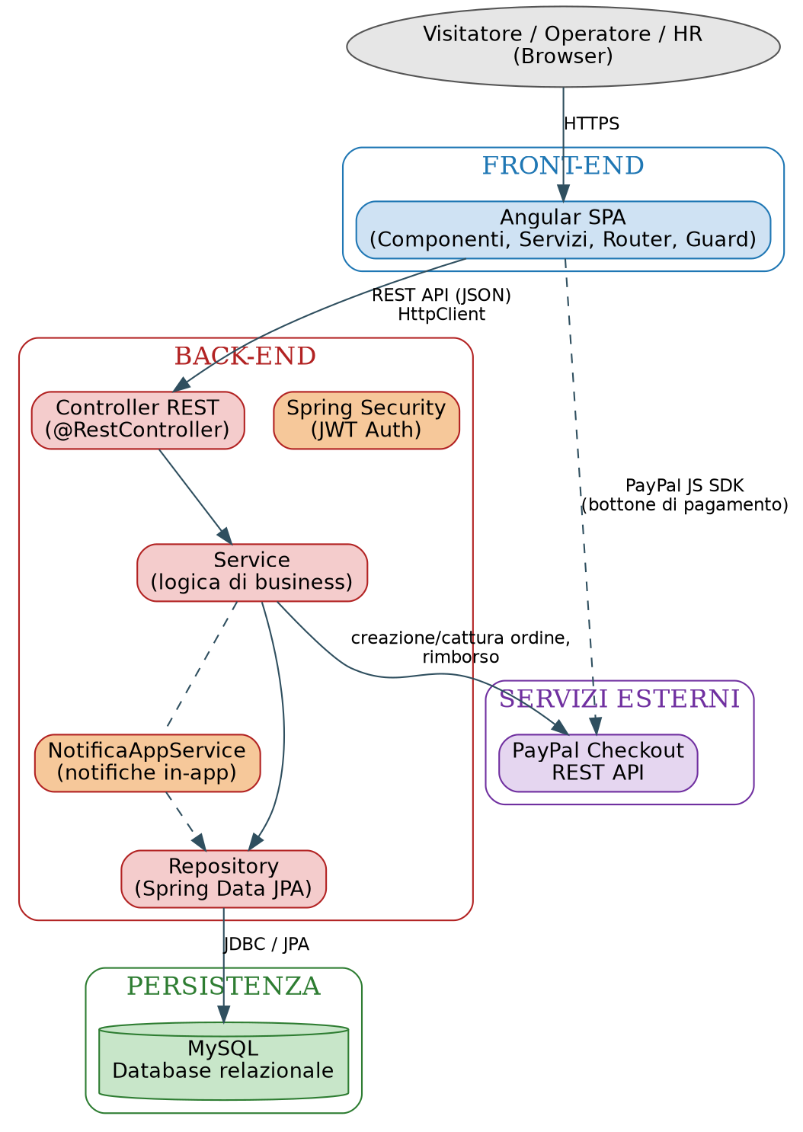
Figura 1 – Architettura a tre livelli della piattaforma

4.3 Modello dei dati
Il modello dei dati è stato progettato individuando le entità principali del dominio applicativo e le relazioni che le legano, come mostrato nel diagramma Entità-Relazione di Figura 2.
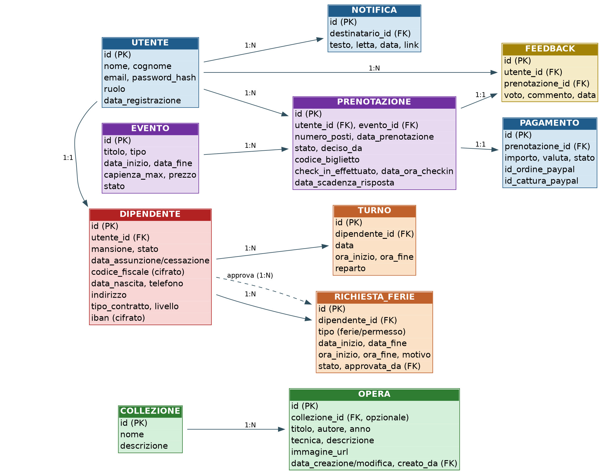
Figura 2 – Diagramma Entità-Relazione (ER) della base dati
Le entità principali sono descritte di seguito:
- Utente: rappresenta qualunque soggetto registrato (visitatore, operatore, responsabile HR), distinto tramite l'attributo ruolo.
- Dipendente: estende un Utente con le informazioni relative al rapporto di lavoro (mansione, data di assunzione/cessazione, stato) e con i dati anagrafici, contrattuali e bancari descritti nel paragrafo 5.8, in parte cifrati per motivi di protezione dei dati personali.
- Collezione e Opera: rappresentano il catalogo digitale del museo, con relazione uno-a-molti tra collezione e opere.
- Evento: rappresenta visite guidate, mostre o laboratori, con capienza massima definita, un prezzo facoltativo (l'assenza di prezzo indica ingresso gratuito) e uno stato (programmato, da riprogrammare, annullato).
- Prenotazione: collega un utente a un evento, con numero di posti richiesti, stato (confermata, annullata, in attesa di pagamento, in attesa di una decisione su una riprogrammazione, rimborsata), un codice biglietto univoco e le informazioni relative al check-in effettuato.
- Feedback: raccoglie voto e commento associati a una prenotazione conclusa.
- RichiestaFerie: gestisce le richieste di ferie/permesso di un dipendente e il relativo iter di approvazione da parte di un responsabile.
- Turno: rappresenta un turno di lavoro assegnato a un dipendente (data, orario, reparto), utilizzato per la pianificazione del personale.
- Pagamento: registra l'esito di un pagamento online (PayPal) associato a una prenotazione, con importo, valuta, stato e identificativo dell'ordine PayPal.
- Notifica: rappresenta una notifica interna all’applicazione (destinatario, testo, stato di lettura e collegamento alla pagina pertinente), generata automaticamente in occasione di eventi rilevanti del sistema.

4.4 Diagramma dei casi d'uso
Gli attori individuati sono il Visitatore, l'Operatore museale e il Responsabile HR/Direzione. Quest'ultimo è l'unico ruolo abilitato alla gestione anagrafica del personale (assunzione e cessazione) e all'approvazione delle richieste di ferie/permesso, in coerenza con il requisito di accesso riservato a specifiche figure di responsabilità. Il diagramma di Figura 3 sintetizza le interazioni tra attori e funzionalità del sistema.
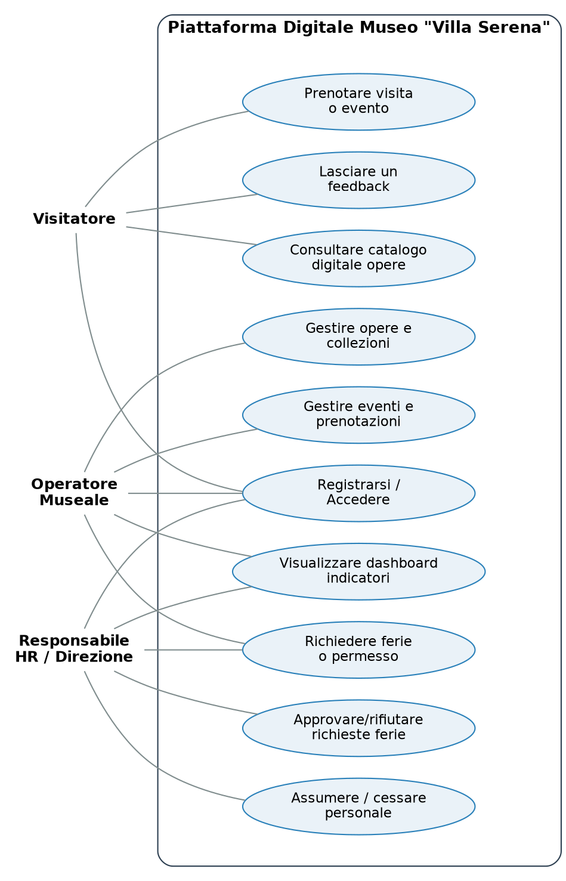
Figura 3 – Diagramma dei casi d'uso

4.5 Progettazione delle API
Le API REST espongono le funzionalità del back-end secondo un'architettura basata su risorse, con verbi HTTP standard e risposte in formato JSON. La Tabella 3 riporta i principali endpoint progettati; la documentazione interattiva completa è generata automaticamente tramite springdoc-openapi (Swagger UI), come descritto nel capitolo 6.
Metodo | Endpoint | Descrizione | Ruolo richiesto
POST | /api/auth/register | Registrazione nuovo visitatore | Pubblico
POST | /api/auth/login | Autenticazione e rilascio token JWT | Pubblico
PUT | /api/auth/password | Cambio della propria password | Autenticato
GET | /api/opere | Elenco opere del catalogo | Pubblico
POST | /api/opere | Inserimento nuova opera | Operatore, HR
PUT | /api/opere/{id} | Modifica opera esistente | Operatore, HR
DELETE | /api/opere/{id} | Rimozione opera | Operatore, HR
POST | /api/upload | Caricamento immagine associata a un’opera | Operatore, HR
GET | /api/collezioni | Elenco collezioni | Pubblico
POST | /api/collezioni | Creazione collezione | Operatore, HR
GET | /api/eventi | Elenco eventi/visite disponibili | Pubblico
POST | /api/eventi | Creazione nuovo evento | Operatore, HR
PUT | /api/eventi/{id} | Modifica evento esistente | Operatore, HR
PUT | /api/eventi/{id}/stato | Cambio di stato dell’evento (programmato / da riprogrammare / annullato); notifica automaticamente i visitatori con prenotazione attiva | Operatore, HR
DELETE | /api/eventi/{id} | Rimozione evento (consentita solo se concluso o annullato, e senza prenotazioni collegate) | Operatore, HR
POST | /api/prenotazioni | Creazione prenotazione su un evento | Visitatore
GET | /api/prenotazioni/mie | Prenotazioni dell’utente autenticato | Autenticato
GET | /api/prenotazioni | Elenco di tutte le prenotazioni, filtrabile per evento | Operatore
GET | /api/prenotazioni/cerca-biglietto/{codice} | Ricerca di una prenotazione tramite il codice del biglietto | Operatore
PUT | /api/prenotazioni/check-in/{codice} | Registrazione dell’ingresso del visitatore in biglietteria | Operatore
PUT | /api/prenotazioni/{id}/accetta-nuova-data | Accettazione della nuova data di un evento riprogrammato | Visitatore
PUT | /api/prenotazioni/{id}/richiedi-rimborso | Richiesta di rimborso per un evento riprogrammato o annullato | Visitatore
PUT | /api/prenotazioni/{id}/risolvi-ufficio | Risoluzione d’ufficio di una richiesta di rimborso/nuova data scaduta e non gestita dal cliente | Operatore
POST | /api/feedback | Invio di un feedback su una propria prenotazione | Visitatore
GET | /api/feedback/evento/{eventoId} | Feedback pubblici relativi a un evento (voto medio e commenti) | Pubblico
GET | /api/feedback | Elenco completo dei feedback ricevuti | Operatore, HR
GET | /api/dashboard | Indicatori sintetici di attività, con una sezione aggiuntiva riservata al ruolo HR | Operatore, HR
GET | /api/personale | Elenco dipendenti | HR
GET | /api/personale/me | Profilo del dipendente autenticato | Dipendente
PUT | /api/personale/me | Aggiornamento dei propri dati di contatto (telefono, indirizzo) | Dipendente
POST | /api/personale | Assunzione di un nuovo dipendente | HR
PUT | /api/personale/{id} | Modifica dei dati di un dipendente | HR
PUT | /api/personale/{id}/reset-password | Generazione di una nuova password per un dipendente | HR
DELETE | /api/personale/{id} | Cessazione del rapporto di lavoro | HR
POST | /api/ferie | Richiesta di ferie o permesso | Dipendente
GET | /api/ferie/mie | Proprie richieste di ferie/permesso | Dipendente
GET | /api/ferie | Elenco completo delle richieste | HR
PUT | /api/ferie/{id}/stato | Approvazione o rifiuto di una richiesta | HR
GET | /api/turni | Elenco completo dei turni pianificati | Operatore, HR
GET | /api/turni/dipendente/{id} | Turni di un singolo dipendente | Dipendente
POST | /api/turni | Assegnazione di un nuovo turno | HR
PUT | /api/turni/{id} | Modifica di un turno esistente | HR
DELETE | /api/turni/{id} | Rimozione di un turno | HR
GET | /api/notifiche/mie | Notifiche non lette dell’utente autenticato | Autenticato
PUT | /api/notifiche/{id}/letta | Segna una notifica come letta | Autenticato
POST | /api/pagamenti/crea-ordine | Creazione di un ordine di pagamento PayPal, con importo ricalcolato lato server | Visitatore
POST | /api/pagamenti/{orderId}/cattura | Conferma (cattura) del pagamento e passaggio della prenotazione a CONFERMATA | Visitatore
Tabella 3 – Principali endpoint delle API REST

5. Implementazione del prototipo

5.1 Front-end (Angular)
Il front-end è stato realizzato con Angular (TypeScript), organizzato in componenti standalone. L'applicazione distingue due esperienze d'uso separate: il sito pubblico, con una barra di navigazione (AppComponent) che mostra dinamicamente le voci di menu in base al ruolo dell'utente autenticato, e un pannello amministrativo dedicato (AdminLayoutComponent), riservato al ruolo HR, con una propria barra laterale e senza il menù pubblico sovrapposto.
I componenti principali del sito pubblico sono:
- HomeComponent: pagina di presentazione del museo, con sezione storica ed evidenza delle opere in catalogo.
- CatalogoComponent: consultazione pubblica di opere e collezioni, tramite CatalogoService.
- EventiComponent: elenco pubblico degli eventi con prezzo, stato (programmato / da riprogrammare / annullato), voto medio e feedback dei visitatori; include la modale di prenotazione e, per gli eventi a pagamento, l'integrazione del pagamento PayPal.
- FeedbackComponent: invio di voto e commento su una propria prenotazione conclusa.
- LeMiePrenotazioniComponent: storico delle prenotazioni del visitatore, con visualizzazione del biglietto digitale (QR code) e, per le prenotazioni interessate da una riprogrammazione, le azioni “Accetta nuova data” e “Richiedi rimborso”.
- AreaPersonaleComponent: area riservata al dipendente per la richiesta di ferie/permessi e la consultazione dei propri turni, in vista calendario settimanale o elenco.
- AuthComponent: login e registrazione, con gestione del token JWT lato client.
Le stesse funzionalità di gestione (opere, eventi, prenotazioni, check-in) sono raggiungibili dalla barra pubblica per il ruolo Operatore, mentre il ruolo HR le trova, insieme a personale, ferie, turni e dashboard, all'interno del pannello amministrativo, che si apre automaticamente sulla dashboard subito dopo il login:
- GestioneOpereComponent: inserimento, modifica ed eliminazione delle opere, con caricamento di un'immagine da file e assegnazione facoltativa a una collezione.
- GestioneEventiComponent: CRUD degli eventi e gestione del relativo ciclo di stato (programmato / da riprogrammare / annullato).
- GestionePrenotazioniComponent: elenco di tutte le prenotazioni, filtrabile per evento e ricercabile per nominativo o codice biglietto.
- CheckInComponent: ricerca di una prenotazione tramite il codice del biglietto e registrazione dell'ingresso in biglietteria.
- GestionePersonaleComponent: assunzione, modifica dei dati e cessazione dei dipendenti, con reset della password su richiesta.
- GestioneFerieComponent: approvazione o rifiuto delle richieste di ferie/permesso.
- GestioneTurniComponent: pianificazione dei turni in vista calendario settimanale (con navigazione tra le settimane e colore distinto per dipendente) o in vista elenco.
- DashboardComponent: indicatori sintetici di attività, condivisa tra Operatore e HR con una sezione aggiuntiva riservata a quest'ultimo.
- ImpostazioniComponent: cambio della propria password e aggiornamento dati di contatto.
Un componente riutilizzabile (NotificheDropdownComponent) mostra, sia nella barra pubblica sia nella barra laterale del pannello HR, una campanella con il numero di notifiche non lette; ogni notifica porta con sé un collegamento diretto alla pagina pertinente (ad esempio “Le mie prenotazioni” per un visitatore, “Gestione ferie” per l'HR). L'accesso alle rotte riservate è protetto da una Angular Route Guard (ruoloGuard) che verifica token JWT e ruolo dell'utente; un interceptor HTTP allega automaticamente il token a ogni richiesta autenticata. Di seguito un estratto del servizio Angular responsabile delle chiamate API verso il catalogo:
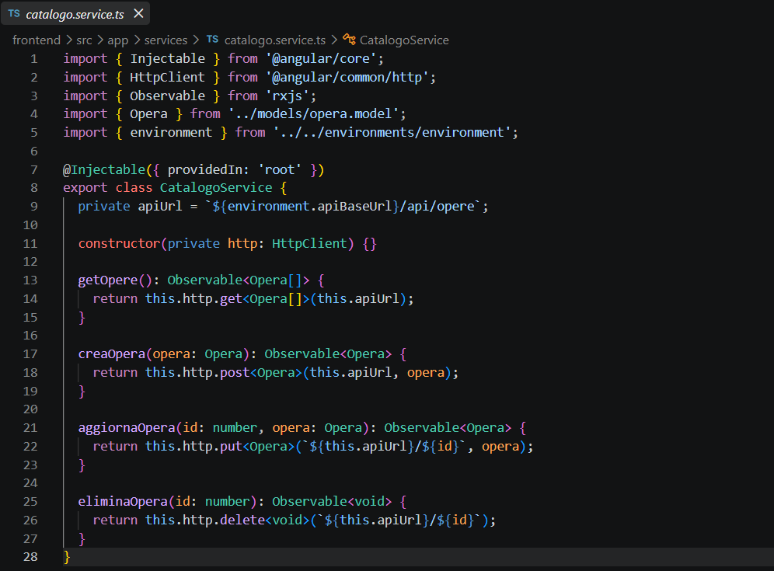
Il file completo dei sorgenti front-end è riportato nel repository consegnato in allegato al presente report (cartella /frontend).

5.2 Back-end (Spring Boot)
Il back-end è stato sviluppato in Java 17 con Spring Boot, seguendo il pattern architetturale Controller-Service-Repository, tipico delle applicazioni enterprise orientate agli oggetti. Ogni entità del modello dati è rappresentata da una classe annotata @Entity, gestita tramite un'interfaccia Repository (Spring Data JPA) e una classe Service che ne implementa la logica di business, esposta infine da un Controller REST.

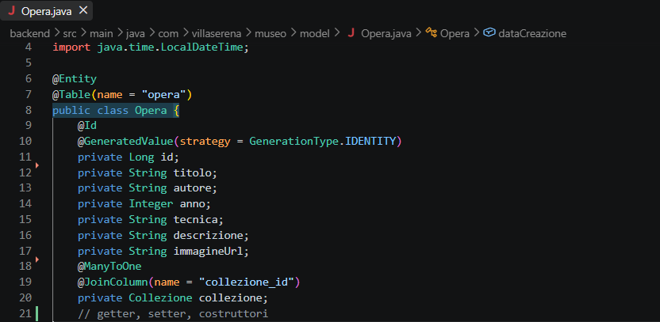
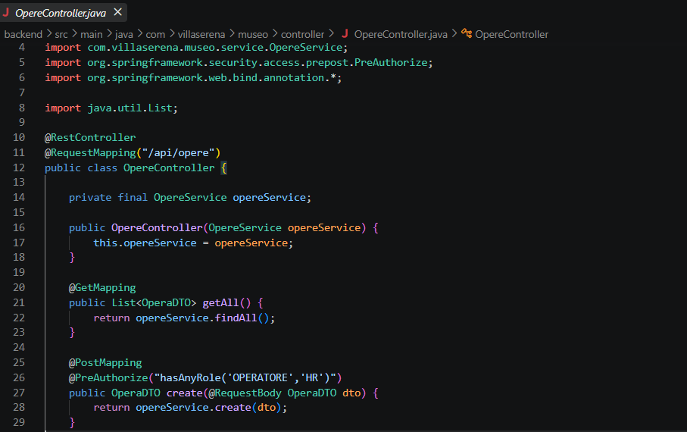
L'autenticazione e l'autorizzazione sono gestite tramite Spring Security con token JWT: al login, il back-end rilascia un token contenente l'identificativo utente e il ruolo; ogni richiesta successiva viene validata da un filtro (JwtAuthenticationFilter) che popola il contesto di sicurezza, consentendo l'uso dell'annotazione @PreAuthorize per limitare l'accesso agli endpoint sensibili in base al ruolo (Operatore per il catalogo e gli eventi, HR per il personale). La documentazione interattiva delle API è generata automaticamente tramite la libreria springdoc-openapi ed è consultabile all'indirizzo /swagger-ui.html una volta avviata l'applicazione.
Poiché front-end e back-end sono eseguiti su origini distinte (rispettivamente porta 4200 e porta 8080), è stata inoltre configurata esplicitamente la gestione del CORS (Cross-Origin Resource Sharing) tramite un bean CorsConfigurationSource in Spring Security, che autorizza le richieste provenienti dall'origine del front-end verso le API REST del back-end; senza questa configurazione il browser bloccherebbe le richieste del front-end per policy di sicurezza, anche trattandosi in questo caso di due processi in esecuzione sulla stessa macchina.
Le eccezioni applicative (RuntimeException) sollevate dai service — ad esempio il superamento della capienza di un evento, o un tentativo di operazione non consentita nello stato corrente di una risorsa — sono intercettate da un gestore centralizzato (GestoreEccezioni, annotato @RestControllerAdvice), che le traduce in risposte HTTP 400 con un messaggio leggibile, invece di restituire un generico errore 500 con lo stack trace.

5.3 Base dati
Il database relazionale MySQL riflette il modello Entità-Relazione descritto nel paragrafo 4.3, esteso con le tabelle Notifica e Pagamento necessarie alle estensioni descritte nel paragrafo 5.6. Le tabelle sono create automaticamente da Spring Data JPA in fase di avvio (modalità di sviluppo) oppure tramite lo script SQL fornito nel repository (cartella /database/schema.sql), che include anche un set di dati di esempio più ampio rispetto al minimo indispensabile: 6 dipendenti con mansioni e tipologie contrattuali diverse (tempo indeterminato, determinato, part-time, stagionale), 4 collezioni, 9 opere e 6 eventi, in modo da rendere più realistica la dimostrazione del prototipo (dashboard, catalogo, pianificazione turni).
I campi anagrafici, contrattuali e bancari del personale (codice fiscale, data di nascita, telefono, indirizzo, tipo contratto, livello di inquadramento, IBAN) sono lasciati non valorizzati nei dati di esempio, poiché i due campi più sensibili (codice fiscale e IBAN) vengono cifrati dall'applicazione al momento del salvataggio: popolarli direttamente via SQL restituirebbe valori che l'applicazione non sarebbe in grado di decifrare correttamente. Per popolarli in modo coerente si utilizza l'endpoint POST /api/personale, descritto nel paragrafo 5.7.
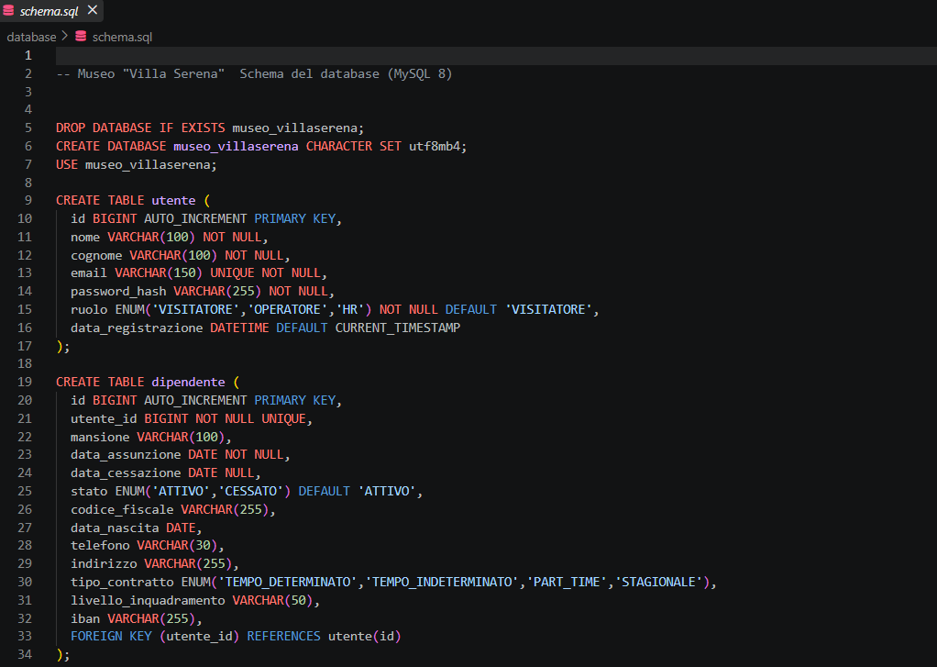
Tutte le chiavi primarie ed esterne sono di tipo BIGINT, coerentemente con il tipo Long usato nelle entità Java; le colonne testuali potenzialmente lunghe (descrizione di opere ed eventi, commenti dei feedback) sono definite come TEXT invece di VARCHAR, per evitare troncamenti su contenuti estesi.

5.4 Componenti aggiuntivi implementati
Oltre al nucleo minimo descritto nei paragrafi precedenti, il prototipo è stato esteso con ulteriori funzionalità che coprono in modo più completo i casi d'uso individuati nel capitolo 4:
- Caricamento immagini: un endpoint dedicato (POST /api/upload) riceve un file da disco, ne verifica il tipo di contenuto e lo salva con un nome univoco, rendendolo poi accessibile pubblicamente tramite /uploads/**; l'opera memorizza solo l'URL dell'immagine.
- Collezione facoltativa: un'opera può essere associata a una collezione oppure restare senza, per gestire anche opere singole non ancora catalogate.
- Ciclo di stato dell'evento: un evento può essere segnalato come “da riprogrammare” o “annullato”; il cambio di stato avvisa automaticamente i visitatori con una prenotazione attiva (paragrafo 5.6) e la sola eliminazione fisica resta consentita solo per eventi conclusi o annullati e privi di prenotazioni.
- Vista d'insieme delle prenotazioni: l'Operatore consulta tutte le prenotazioni ricevute, filtrandole per evento o ricercandole per nominativo/codice biglietto.
- Dashboard con indicatori estesi: numero di opere, collezioni, eventi, prenotazioni e utenti registrati; voto medio dei feedback; percentuale media di occupazione degli eventi; eventi nei successivi 7 giorni; un grafico a barre (Chart.js) delle prenotazioni per evento; gli ultimi feedback ricevuti, con paginazione; un avviso per gli eventi vicini alla capienza massima. Per il ruolo HR si aggiunge una sezione con personale attivo, richieste di ferie in attesa e una vista settimanale della copertura turni, con segnalazione dei giorni ancora sprovvisti di turni assegnati.

5.5 Estensioni implementate: turni, notifiche in-app, biglietto digitale e pagamenti online
A seguito della prima versione del prototipo, sono state realizzate estensioni che erano inizialmente previste come sviluppi futuri: la gestione dei turni del personale, un sistema di notifiche interne all'applicazione, un biglietto digitale con codice QR per il controllo degli ingressi, e l'integrazione di un pagamento online tramite PayPal, comprensivo della gestione di eventi riprogrammati o annullati. Di seguito una descrizione sintetica di ciascuna.

Gestione turni e pianificazione del personale
È stata introdotta l'entità Turno (data, ora di inizio/fine, reparto, dipendente associato), gestita da TurniService e TurniController. Il responsabile HR pianifica i turni tramite GestioneTurniComponent, in una vista a calendario settimanale (con navigazione avanti/indietro tra le settimane e un colore distinto per ciascun dipendente) o in una semplice vista elenco; ogni dipendente consulta i propri turni con lo stesso doppio formato all'interno di AreaPersonaleComponent. Il servizio applica due controlli di business prima di salvare un nuovo turno:
- Impedisce di assegnare allo stesso dipendente due turni che si sovrappongono nella stessa data.
- Impedisce di assegnare un turno in una data coperta da una richiesta di ferie/permesso già approvata per quel dipendente.
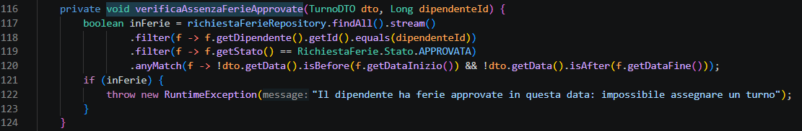
Alla cessazione di un dipendente, i suoi turni futuri non ancora svolti vengono eliminati automaticamente; e quando una richiesta di ferie viene approvata, il sistema verifica se il dipendente ha già turni pianificati nel medesimo periodo e segnala all'HR l'eventuale conflitto, da risolvere manualmente.

Sistema di notifiche in-app
È stato realizzato un sistema di notifiche interne all'applicazione (entità Notifica, NotificaAppService), alternativo a un servizio di posta elettronica: ogni notifica ha un destinatario, un testo e un collegamento (link) alla pagina pertinente, ed è generata automaticamente in occasione di eventi rilevanti — una nuova richiesta di ferie/permesso da valutare, l'esito di tale richiesta, l'assegnazione di un turno, la conferma di un pagamento, la riprogrammazione o l'annullamento di un evento prenotato. Il componente NotificheDropdownComponent, riutilizzato sia nella barra pubblica sia nel pannello HR, mostra il numero di notifiche non lette e, al click su ciascuna, segna la notifica come letta e naviga automaticamente alla pagina indicata dal suo link. La scelta di limitarsi a notifiche in-app, senza affiancarle a un canale email, è discussa come limite del prototipo nel capitolo 8.

Biglietto digitale e check-in in biglietteria
Ogni prenotazione confermata riceve un codice biglietto univoco e leggibile, generato dal back-end nella forma VS-{idEvento}-{idPrenotazione}, che garantisce l'unicità per costruzione senza bisogno di generazione casuale. Dalla pagina “Le mie prenotazioni” il visitatore visualizza il proprio biglietto (BigliettoComponent) in una finestra modale che include un codice QR generato lato client con la libreria qrcode, a partire dal codice biglietto. In biglietteria, l'Operatore utilizza CheckInComponent per inserire manualmente il codice riportato sul biglietto del visitatore; il sistema verifica che la prenotazione sia CONFERMATA e non già utilizzata, quindi registra l'ingresso (checkInEffettuato, dataOraCheckin), impedendo che uno stesso biglietto venga usato per più di un ingresso. La scansione del codice QR tramite fotocamera, in alternativa all'inserimento manuale, è descritta come sviluppo futuro nel capitolo 8.

Pagamento online con PayPal e gestione degli eventi riprogrammati o annullati
È stata integrata la possibilità di pagare online una prenotazione tramite le PayPal Checkout REST API (v2 Orders API). Ogni evento può avere un prezzo; se non impostato, l'ingresso è gratuito. Il flusso implementato è il seguente: il front-end richiede al back-end la creazione di un ordine di pagamento (POST /api/pagamenti/crea-ordine), specificando la sola prenotazione di riferimento; l'importo non è mai accettato dal client, ma è sempre ricalcolato lato server come prezzo dell'evento moltiplicato per il numero di posti. Il back-end ottiene un access token OAuth2 da PayPal e crea l'ordine, restituendo al front-end l'identificativo necessario per mostrare il bottone di pagamento tramite il PayPal JS SDK; dopo l'approvazione da parte dell'utente sul dominio PayPal, il front-end richiama il back-end per confermare l'incasso (POST /api/pagamenti/{id}/cattura), che porta la prenotazione dallo stato IN_ATTESA_PAGAMENTO a CONFERMATA.
Se l'utente abbandona il pagamento senza completarlo (chiudendo la finestra in qualunque modo), la prenotazione IN_ATTESA_PAGAMENTO viene annullata automaticamente, liberando il posto che altrimenti resterebbe occupato senza che nessuno lo paghi mai.
Quando un evento viene segnato come annullato, il sistema elabora automaticamente il rimborso, tramite l'API di rimborso di PayPal, per tutte le prenotazioni con un pagamento già completato (stato RIMBORSATA), e annulla semplicemente le altre; in entrambi i casi il visitatore riceve una notifica. Quando un evento viene invece segnato come da riprogrammare, le prenotazioni attive passano allo stato IN_ATTESA_MIGRAZIONE, con una scadenza puramente informativa di 7 giorni: dalla pagina “Le mie prenotazioni” il visitatore scegli tra accettare la nuova data o richiedere il rimborso (con un riquadro di conferma che ne illustra i termini: importo totale, assenza di rimborso parziale, tempistiche legate a PayPal, irreversibilità dell'operazione). Se il cliente non risponde entro il termine indicato, l'Operatore può risolvere la richiesta d'ufficio dalla vista delle prenotazioni, scegliendo una delle due stesse opzioni per suo conto; in entrambi i casi (decisione del cliente o dell'Operatore) lo stato finale registra esplicitamente chi ha deciso (campo decisoDa), per mantenere tracciabilità su un'eventuale decisione presa dallo staff al posto del cliente.
Il metodo di rimborso è inoltre reso tollerante al caso in cui PayPal segnali che una determinata cattura è già stata rimborsata in precedenza (situazione che può verificarsi se il rimborso lato PayPal riesce ma il salvataggio locale fallisce subito dopo): in tal caso lo stato locale viene comunque sincronizzato, invece di bloccarsi con un errore.

5.6 Protezione dei dati personali del personale (GDPR) e cifratura
L'estensione del modello Dipendente con dati anagrafici (codice fiscale, data di nascita, telefono, indirizzo), contrattuali (tipo di contratto, livello di inquadramento) e bancari (IBAN) ha richiesto di affrontare esplicitamente il tema della protezione dei dati personali, in coerenza con il Regolamento (UE) 2016/679 (GDPR).

Classificazione dei dati e base giuridica
Nessuno dei campi introdotti rientra nelle “categorie particolari di dati” dell'art. 9 GDPR (dati sanitari, origine etnica, orientamento sessuale, ecc.), per cui non è richiesto il consenso esplicito dell'interessato: la base giuridica del trattamento è l'esecuzione del contratto di lavoro (art. 6.1.b GDPR). Resta tuttavia necessario adottare misure tecniche e organizzative adeguate al rischio (art. 32 GDPR), tanto più per il dato bancario (IBAN), che ha un impatto potenzialmente più significativo in caso di violazione rispetto agli altri campi anagrafici.

Cifratura a riposo dei campi più sensibili
I dati in transito tra front-end e back-end sono già protetti dal protocollo HTTPS. Per i dati a riposo, ovvero memorizzati nel database, i due campi più sensibili (codice fiscale e IBAN) sono cifrati a livello di singola colonna tramite un algoritmo simmetrico AES-256 in modalità GCM (Galois/Counter Mode), che garantisce sia la riservatezza sia l'integrità del dato cifrato. La cifratura è realizzata tramite un AttributeConverter di JPA (CampoCifratoConverter), che intercetta automaticamente le operazioni di lettura e scrittura dell'entità Dipendente, rendendo il processo trasparente al resto dell'applicazione:
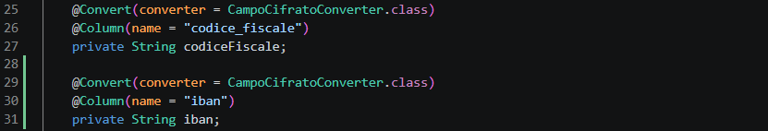
La chiave di cifratura non è mai presente nel codice sorgente: è configurata tramite la proprietà sicurezza.chiave-cifratura (valorizzabile anche da variabile d'ambiente), con l'indicazione esplicita, nella documentazione del progetto, di generarla con uno strumento dedicato (ad esempio openssl rand -base64 32) e di custodirla, in un contesto di produzione, in un secret manager (Vault, AWS KMS o equivalenti) anziché in un file di configurazione.
Una conseguenza tecnica della cifratura non deterministica adottata (basata su un vettore di inizializzazione casuale ad ogni cifratura) è l'impossibilità di eseguire ricerche dirette sui campi cifrati (ad esempio un filtro per IBAN); per questo la cifratura è stata applicata solo a campi che non necessitano di essere usati come chiave di ricerca.

Minimizzazione nelle risposte API
Coerentemente con il principio di minimizzazione del GDPR, le API non restituiscono mai in chiaro il codice fiscale o l'IBAN, nemmeno verso il ruolo HR. Le risposte sono mediate da un DipendenteDTO che maschera questi due campi, mostrando solo gli ultimi caratteri utili a riconoscere il dato senza esporlo integralmente (ad esempio ‘****3456’ per un IBAN):
Il PersonaleController restituisce quindi sempre DipendenteDTO e mai l'entità Dipendente originale, evitando che un'eventuale futura modifica del codice esponga inavvertitamente i dati cifrati in chiaro. Sempre nel rispetto del principio di minimizzazione, l'HR può modificare i dati di un dipendente senza che i campi cifrati vengano mai precompilati con il loro valore reale: se il campo è lasciato vuoto in fase di modifica, il valore già salvato resta invariato, evitando che il valore mascherato mostrato in lettura (ad esempio ‘****3456’) venga salvato per errore al posto del dato reale.

5.7 Scelte tecnologiche
Componente | Tecnologia | Motivazione
Front-end | Angular 17 (TypeScript) | Framework strutturato, orientato ai componenti, con routing e dependency injection nativi; ampiamente adottato in ambito enterprise.
Back-end | Java 17 + Spring Boot | Linguaggio object-oriented esplicitamente indicato dalla traccia; Spring Boot offre un ecosistema maturo per API REST, sicurezza e persistenza.
Database | MySQL 8 | Database relazionale open-source, robusto e ampiamente supportato, adatto a un modello dati fortemente strutturato.
Autenticazione | Spring Security + JWT | Standard consolidato per l'autenticazione stateless in architetture REST.
Documentazione API | springdoc-openapi (Swagger UI) | Generazione automatica e sempre aggiornata della documentazione delle API a partire dal codice.
Versionamento | Git | Tracciabilità delle modifiche e collaborazione, come richiesto dalla traccia.
Containerizzazione | Docker + Docker Compose | Avvio riproducibile dell'intero sistema (database, back-end, front-end) con un unico comando, utile in fase di demo.
Test API manuali | Postman | Verifica indipendente degli endpoint REST, utile in fase di sviluppo e collaudo.
Notifiche | Sistema in-app (entità Notifica) | Notifiche interne all'applicazione con collegamento diretto alla pagina pertinente, senza dipendere da un servizio email esterno.
Pagamento online | PayPal Checkout REST API (v2 Orders API) + PayPal JS SDK | Gateway di pagamento ampiamente riconosciuto, con ambiente sandbox gratuito per lo sviluppo e componenti UI (bottone di pagamento) già pronti all'uso.
Biglietto digitale | Libreria qrcode (npm) | Generazione lato client del codice QR del biglietto, a partire dal codice univoco della prenotazione.
Grafici dashboard | Chart.js | Libreria leggera per la rappresentazione grafica delle prenotazioni per evento nella dashboard.
Protezione dati personali | AES-256-GCM via AttributeConverter JPA | Cifratura column-level di codice fiscale e IBAN, trasparente al resto del codice, in linea con l'art. 32 GDPR sulle misure tecniche adeguate al rischio.
Tabella 4 – Tecnologie adottate

6. Istruzioni per l'esecuzione del prototipo
Di seguito i passaggi necessari per eseguire in locale il prototipo consegnato, organizzato nelle cartelle /frontend, /backend e /database.

6.1 Requisiti software
- Node.js 18+ e Angular CLI (per il front-end)
- Java 17+ e Maven 3.8+ (per il back-end)
- MySQL 8 (o database compatibile) in esecuzione in locale
- Un account PayPal Developer (gratuito), con un'app in ambiente sandbox, necessario solo per testare il pagamento online (paragrafo 6.2).

6.2 Configurazione delle variabili d'ambiente
Le informazioni sensibili (credenziali del database, chiave di cifratura, credenziali PayPal) non sono scritte nel codice: application.properties le legge da variabili d'ambiente, con valori di default neutri (ad es. changeme, CHANGE_ME_CLIENT_ID) usati solo se la variabile corrispondente non è impostata. I valori reali vanno definiti in un file .env nella cartella principale del progetto (mai incluso nel controllo di versione), con la seguente struttura minima:
DB_HOST=localhost
DB_PORT=3306
DB_NAME=museo_villaserena
DB_USER=root
DB_ROOT_PASSWORD=<password del database>
BACKEND_PORT=8080
JWT_SECRET=<stringa segreta per la firma dei token>
ENCRYPTION_KEY=<chiave per la cifratura di codice fiscale e IBAN>
PAYPAL_CLIENT_ID=<client id dell'app sandbox>
PAYPAL_CLIENT_SECRET=<client secret dell'app sandbox>
Le credenziali PayPal si ottengono creando un'app in ambiente sandbox dal Developer Dashboard (developer.paypal.com), sezione “Apps & Credentials”; dalla sezione “Sandbox Accounts” dello stesso portale si recuperano inoltre le credenziali di un account di test (di tipo Personal) da utilizzare per simulare un pagamento durante le prove, senza movimentare denaro reale.
Quando il back-end è avviato al di fuori di Docker (paragrafi 6.4-6.5), le variabili vanno esportate nell'ambiente della shell, oppure impostate direttamente in application.properties per il solo uso locale; quando è avviato tramite Docker Compose (paragrafo 6.6), il file .env viene letto automaticamente.

6.3 Avvio del database
Su Windows, se MySQL è stato installato con MySQL Installer, il servizio (tipicamente denominato MySQL80) si avvia automaticamente all'accensione del sistema; lo stato può essere verificato con Get-Service MySQL80 da PowerShell. L'esecuzione dello script schema.sql è necessaria solo per un'installazione da zero: in fase di sviluppo, Spring Data JPA crea ed aggiorna automaticamente le tabelle mancanti all'avvio del back-end (proprietà spring.jpa.hibernate.ddl-auto=update).
mysql -u root -p < database/schema.sql

6.4 Avvio del back-end
cd backend
# configurare src/main/resources/application.properties
# con le credenziali del database locale
mvn spring-boot:run
# API disponibili su http://localhost:8080
# documentazione Swagger su http://localhost:8080/swagger-ui.html

6.5 Avvio del front-end
cd frontend
npm install
ng serve
# applicazione disponibile su http://localhost:4200
L'indirizzo dell'API consumata dal front-end è configurabile nel file src/environments/environment.ts.

6.6 Avvio alternativo con Docker
In alternativa all'avvio manuale dei singoli componenti, il repository include i file Dockerfile (per front-end e back-end) e un file docker-compose.yml che orchestra database, back-end e front-end. Con Docker e Docker Compose installati è sufficiente, dalla cartella principale del prototipo, eseguire:
docker compose up --build
# Frontend disponibile su http://localhost:4200
# Backend/API disponibili su http://localhost:8080
# Database MySQL esposto sulla porta 3306,
# inizializzato automaticamente con database/schema.sql
Questa modalità è particolarmente utile in fase di dimostrazione del prototipo, poiché evita la configurazione manuale dell'ambiente di sviluppo.

6.7 Verifica delle API con Postman
La cartella postman/ contiene una collezione Postman (Museo_VillaSerena.postman_collection.json) con le richieste per tutti i principali endpoint (autenticazione, catalogo, eventi, prenotazioni, feedback, personale, ferie), organizzata in cartelle tematiche. La collezione consente di verificare il comportamento delle API indipendentemente dal front-end, impostando la variabile baseUrl e, dopo il login, la variabile token con il JWT ricevuto.

7. Test funzionale
La verifica del prototipo è stata condotta attraverso scenari di test manuali, eseguiti tramite l'interfaccia Angular e, per i singoli endpoint, tramite la console Swagger UI generata dal back-end. La Tabella 5 riassume i principali casi di test eseguiti.
ID | Scenario | Descrizione | Esito atteso
TC01 | Registrazione e login visitatore | Un nuovo visitatore compila il form di registrazione ed effettua il login. | L'utente viene creato con ruolo VISITATORE e riceve un token JWT valido.
TC02 | Prenotazione evento | Un visitatore autenticato prenota un evento con posti disponibili. | La prenotazione viene creata e il numero di posti residui si aggiorna.
TC03 | Prenotazione oltre capienza | Un visitatore tenta di prenotare più posti di quelli disponibili. | Il sistema rifiuta la richiesta restituendo un messaggio di errore.
TC04 | Inserimento opera | Un operatore inserisce una nuova opera nel catalogo. | L'opera compare nel catalogo pubblico e nella dashboard.
TC05 | Accesso non autorizzato | Un visitatore tenta di accedere all'area di gestione del personale. | Il sistema restituisce errore 403 - Forbidden.
TC06 | Richiesta ferie | Un dipendente invia una richiesta di ferie. | La richiesta viene salvata con stato “In attesa”.
TC07 | Approvazione ferie | Il responsabile HR approva una richiesta di ferie in attesa. | Lo stato della richiesta passa a “Approvata” e il dipendente lo visualizza.
TC08 | Cessazione dipendente | Il responsabile HR registra la cessazione di un dipendente. | Lo stato del dipendente passa a “Cessato” e il ruolo dell'utente torna automaticamente a VISITATORE, impedendo l'accesso alle aree riservate.
TC09 | Turno sovrapposto | L'HR tenta di assegnare a un dipendente un turno che si sovrappone a uno già esistente. | Il sistema rifiuta l'operazione segnalando la sovrapposizione.
TC10 | Turno in giorno di ferie approvate | L'HR tenta di assegnare un turno in una data coperta da ferie già approvate per quel dipendente. | Il sistema rifiuta l'operazione.
TC11 | Notifica prenotazione | Un visitatore effettua una prenotazione valida. | Viene generata automaticamente una notifica in-app per il visitatore, visibile tramite la campanella delle notifiche.
TC12 | Creazione ordine PayPal | Un visitatore avvia il pagamento di una prenotazione. | Il back-end crea correttamente un ordine PayPal in ambiente sandbox e restituisce l'identificativo.
TC13 | Evento annullato con rimborso | L'HR segna come annullato un evento su cui esiste una prenotazione con pagamento completato. | Il sistema esegue automaticamente il rimborso tramite PayPal, la prenotazione passa a RIMBORSATA e il visitatore riceve una notifica.
TC14 | Check-in in biglietteria | Un operatore inserisce in CheckInComponent il codice di un biglietto valido e ne conferma l'ingresso, poi ripete la ricerca con lo stesso codice. | Il primo check-in viene registrato con successo; il secondo tentativo sullo stesso codice viene rifiutato con un messaggio di biglietto già utilizzato.
Tabella 5 – Scenari di test funzionale
Tutti gli scenari individuati hanno prodotto l'esito atteso. Le verifiche automatiche a livello di back-end sono state inoltre predisposte con JUnit e Mockito per i servizi principali (ad esempio il controllo della capienza in fase di prenotazione), mentre a livello di front-end sono stati previsti test unitari di base con il framework Jasmine/Karma incluso nel progetto Angular.

8. Limiti del prototipo e sviluppi futuri
Il prototipo realizzato dimostra la fattibilità tecnica della soluzione proposta, incluse le estensioni relative a turni, notifiche, biglietto digitale e pagamenti descritte nel paragrafo 5.6, ma presenta alcuni limiti coerenti con la natura dimostrativa del project work:
- Le notifiche sono unicamente interne all'applicazione (in-app): non è stato integrato alcun canale email o altro canale esterno, per cui un utente che non accede alla piattaforma non viene avvisato in altro modo di un esito, di un turno assegnato o di un evento riprogrammato/annullato.
- Il rimborso o la conferma della nuova data, in caso di evento riprogrammato, non hanno un meccanismo di scadenza automatica: il termine di 7 giorni mostrato all'utente è puramente informativo; se il cliente non risponde, la richiesta resta in attesa finché un Operatore non la risolve manualmente dalla vista delle prenotazioni.
- Il check-in in biglietteria richiede l'inserimento manuale del codice del biglietto: la scansione del codice QR tramite la fotocamera del dispositivo, più realistica per un uso quotidiano, non è stata implementata.
- La cessazione di un dipendente riporta correttamente il suo ruolo a VISITATORE nel database, ma un token JWT già emesso prima della cessazione resta valido fino alla propria scadenza naturale (24 ore), poiché l'autenticazione è di tipo stateless e il ruolo non viene ricontrollato contro il database ad ogni richiesta: un meccanismo di revoca esplicita dei token (ad esempio una blacklist) non è stato implementato.
- Un Operatore già assunto non può essere promosso al ruolo HR dall'interfaccia: l'unico modo attuale è un intervento diretto sul database.
- L'accesso al ruolo Operatore avviene tramite la stessa registrazione libera riservata ai visitatori: non esiste ancora un percorso di reclutamento separato (pubblicazione di posizioni aperte, candidatura, colloquio, accettazione da parte di HR con conseguente invito alla registrazione), per cui in questo momento è HR stesso a dover promuovere manualmente un utente già registrato tramite l'assunzione.
- La pianificazione dei turni utilizza un calendario settimanale realizzato internamente (con navigazione tra le settimane e colore per dipendente), non una libreria di calendario dedicata, e non supporta la generazione automatica di turni ricorrenti.
- La chiave di cifratura dei dati sensibili del personale (codice fiscale, IBAN) è gestita tramite una variabile d'ambiente locale; in un contesto di produzione andrebbe custodita in un secret manager dedicato (Vault, AWS KMS o equivalente) con rotazione periodica.
- Non è ancora implementato un meccanismo di audit log che tracci chi accede ai dati sensibili del personale e quando, utile sia per finalità di sicurezza sia per accountability GDPR.
- Dashboard limitata agli indicatori descritti nel paragrafo 5.4, senza funzionalità di reportistica avanzata, filtri temporali (ad esempio oggi / questa settimana / questo mese) o esportazione dei dati.
- Test automatizzati (JUnit/Mockito lato back-end, Jasmine/Karma lato front-end) predisposti sui componenti più critici del nucleo iniziale (ad esempio il controllo della capienza in fase di prenotazione), ma non ancora estesi alle funzionalità aggiunte successivamente (turni, notifiche, biglietto digitale, pagamenti e relativa gestione di rimborsi/riprogrammazioni).

Tra i possibili sviluppi futuri si individuano:
- Introduzione di un canale di notifica email (ad esempio tramite Spring Mail), complementare alle notifiche in-app, per raggiungere l'utente anche fuori dalla piattaforma.
- Scansione del codice QR del biglietto tramite fotocamera, in aggiunta all'inserimento manuale del codice, per velocizzare le operazioni di check-in in biglietteria.
- Automatizzazione, tramite un task pianificato (scheduler), della risoluzione delle richieste di rimborso/nuova data rimaste senza risposta oltre il termine previsto, oggi gestite manualmente da un Operatore.
- Realizzazione di un percorso di reclutamento completo: pubblicazione di posizioni aperte (“Lavora con noi”), raccolta delle candidature, gestione del colloquio e, in caso di esito positivo, invito alla registrazione con contestuale assunzione, incluso un pulsante per promuovere un Operatore già assunto al ruolo HR.
- Integrazione di una libreria di calendario dedicata (ad esempio FullCalendar) per una pianificazione dei turni più avanzata, con trascinamento dei turni e generazione automatica di turni ricorrenti.
- Adozione di un secret manager dedicato per la chiave di cifratura dei dati del personale e introduzione di un audit log degli accessi ai dati sensibili.
- Introduzione di un meccanismo di revoca dei token JWT (ad esempio una blacklist condivisa o token di durata più breve abbinati a un refresh token), in modo che la cessazione di un dipendente o la disattivazione di un account abbia effetto immediato e non solo alla scadenza naturale del token.
- Estensione della dashboard con filtri temporali dinamici e funzionalità di esportazione dei dati.
- Ampliamento della suite di test automatizzati alle funzionalità aggiunte dopo il nucleo iniziale.
- Integrazione di strumenti di analytics per l'analisi avanzata dei comportamenti dei visitatori.
- Introduzione di funzionalità basate su intelligenza artificiale, ad esempio raccomandazioni personalizzate di opere ed eventi.
- Migrazione dell'infrastruttura verso servizi cloud, con orchestrazione tramite Kubernetes a partire dalla containerizzazione Docker già predisposta.
- Adozione di ulteriori misure di cybersecurity, quali autenticazione a due fattori e monitoraggio degli accessi.

9. Conclusioni
Il project work ha permesso di affrontare in modo concreto il tema della digitalizzazione dei processi aziendali in un'impresa culturale, applicando i concetti di architettura dei calcolatori, progettazione di sistemi applicativi e sviluppo software alla realizzazione di un prototipo funzionante. La piattaforma progettata risponde alle criticità individuate nell'analisi della situazione-problema, integrando in un unico sistema la gestione del catalogo, degli eventi e delle relative prenotazioni (incluso il pagamento online e il biglietto digitale con codice QR), dei feedback, del personale e delle relative richieste di ferie/permesso e turni, con una netta separazione dei ruoli e dei privilegi di accesso e un sistema di notifiche interne che tiene aggiornati utenti e staff sugli eventi rilevanti.
L'architettura a tre livelli adottata, basata su Angular, Spring Boot e MySQL, garantisce una chiara separazione delle responsabilità tra presentazione, logica applicativa e persistenza dei dati, ponendo le basi per una futura evoluzione del sistema verso funzionalità più avanzate e verso un'infrastruttura cloud, come discusso nel capitolo precedente.

Bibliografia e sitografia
Documentazione ufficiale Angular – https://angular.dev
Documentazione ufficiale Spring Boot – https://spring.io/projects/spring-boot
Documentazione ufficiale MySQL – https://dev.mysql.com/doc/
Specifica OpenAPI – https://www.openapis.org
Materiali didattici del corso di Informatica per le Aziende Digitali, Università Telematica Pegaso.

